Министерство образования Новосибирской области

ГБПОУ НСО «Новосибирский авиационный технический колледж имени Б.С.Галущака»

Практическое занятие 8

Создание сетевого репозитория

Учебная дисциплина: МДК.01.03 Разработка мобильных приложений

Специальность: 09.02.07 Информационные системы и программирование

Выполнил: студент группы

ПР.20-102к

Лазарев Д.А.

Проверила: Климова И.С.

2022

1 Цели

1. Научится работать с сетевым репозиторием.
2. Провести клонирование на локальный репозиторий.
3. Произвести ветвление на сетевом репозитории.

2 Ход выполнения работы

1. Создание сетевого репозитория



2.2 Наполнение сетевого репозитория

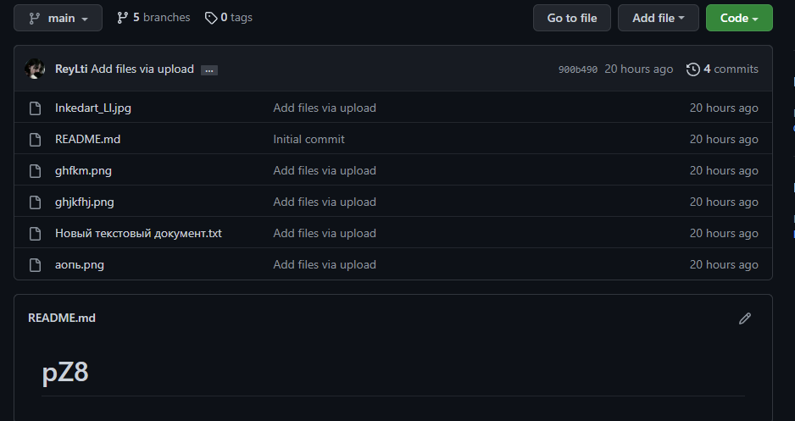

2.3 Создание веток с файлами

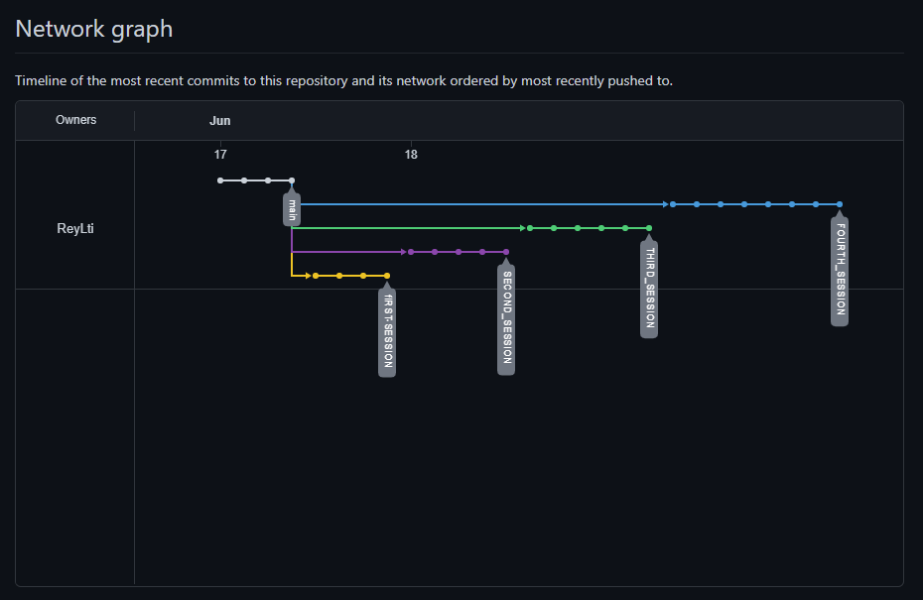

Ветка main

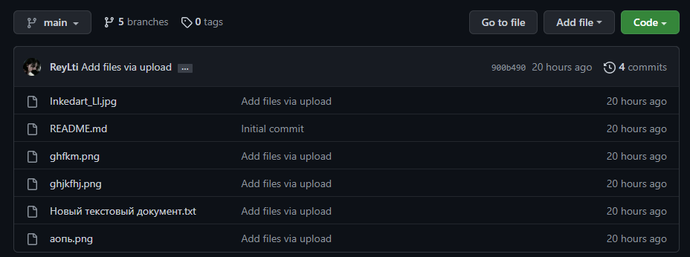

Ветка fIRST-SESSION

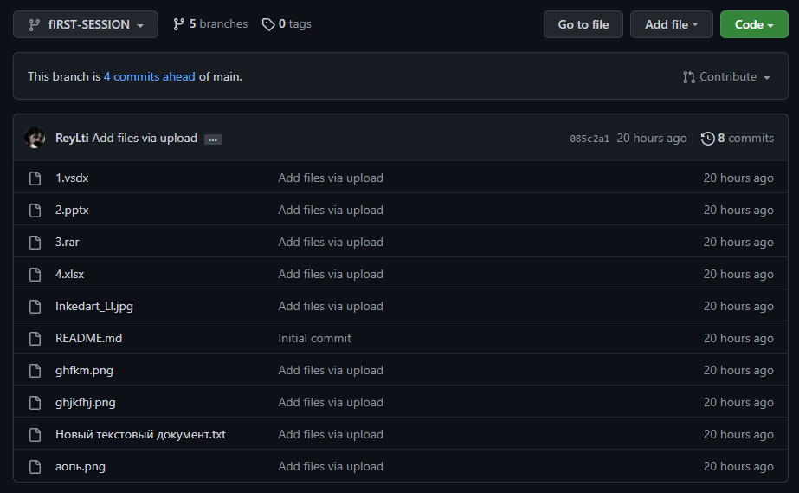

Ветка SECOND_SESSION

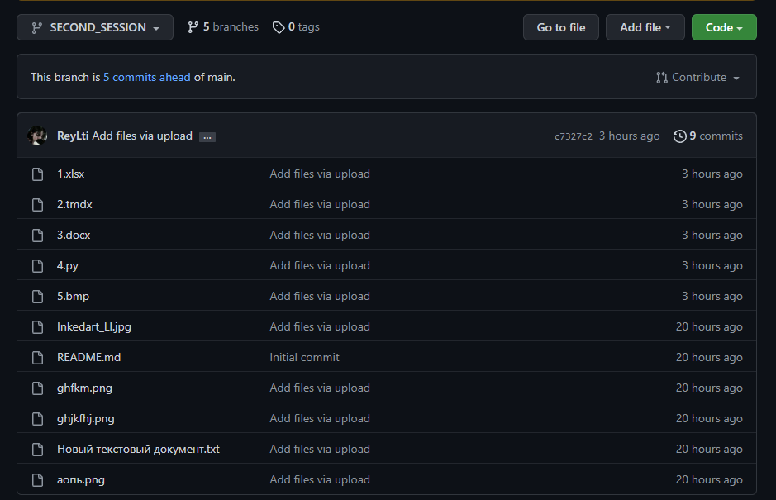

Ветка THIRD_SESSION

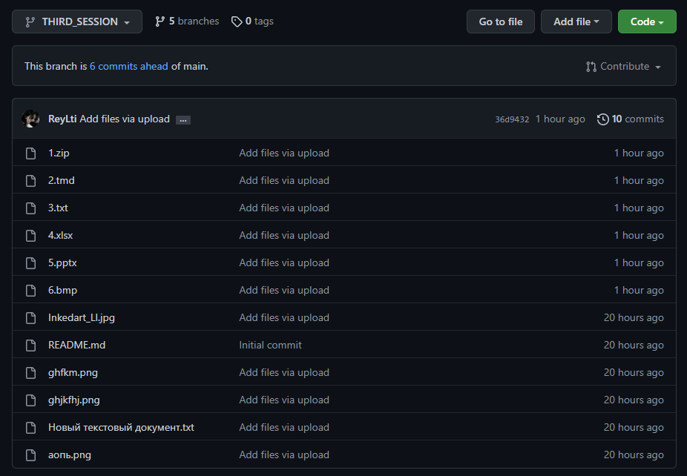

Ветка FOURTH_SESSION

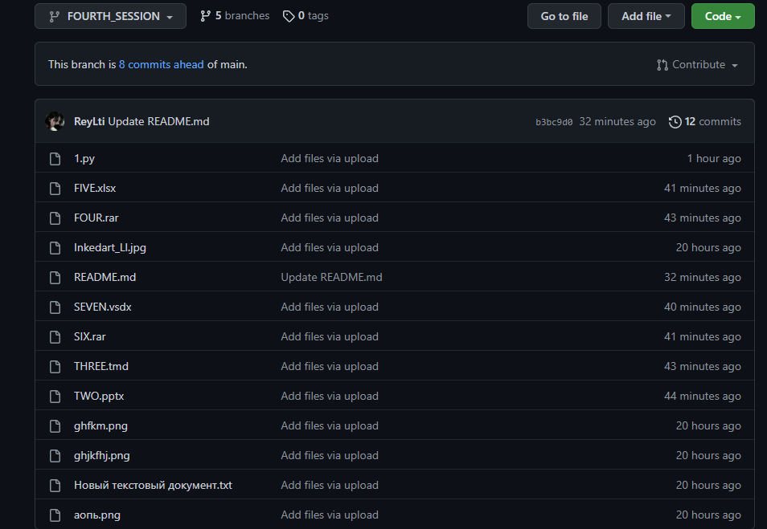

2.4 Создание локального git репозитория.

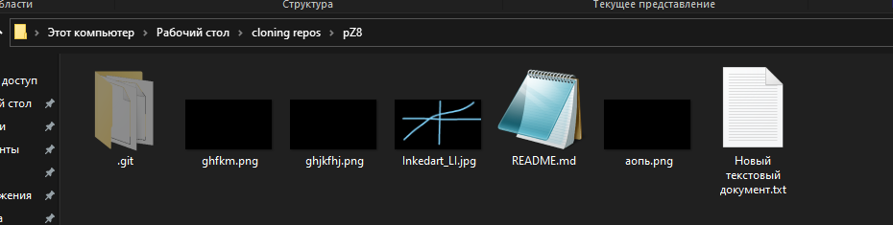

3 Вывод

3.1 Изучил работу с сетевым репозиторием.

3.2 Провёл клонирование в локальный репозиторий.

3.3 Научился производить ветвление на самом github.